Заведение карточек на прочую продукцию и сигареты.

1. Заходим во вкладку «Товар», далее «Текущий остаток товара».

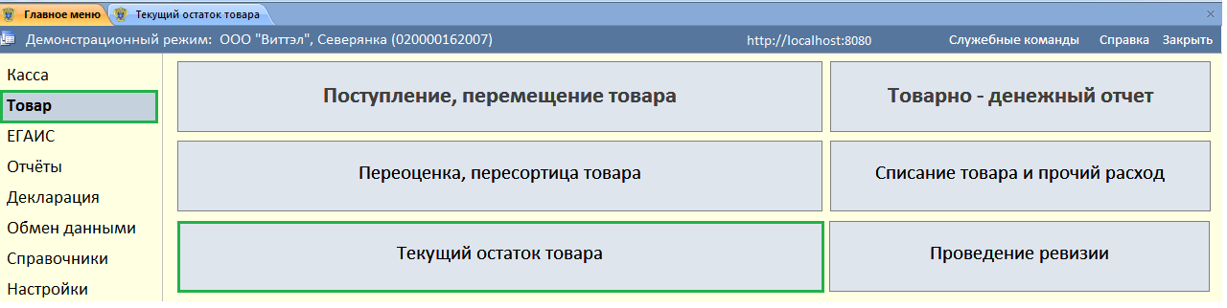

1. Нажимаем «Создать новую карточку».

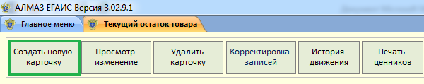

1. В открытом окне нужно ввести сведения о товаре, такие как «Наименование», «Объем тары», «Ед. изм.», «Основная цена реализации», а так же нужно ли «Уточнять цену при продаже». В поле «Штрих – коды продукции» отсканировать штрих – код данного товара.

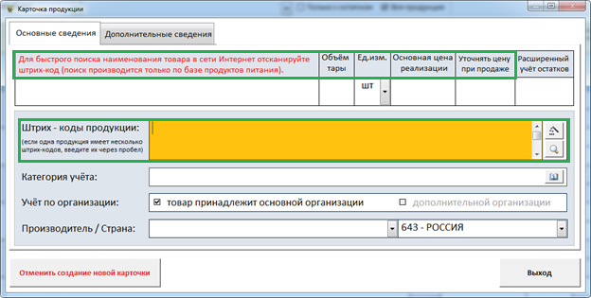

При нажатие на поле рядом с надписью «Категория учёта» нужно выбрать нужное вам значение товара.

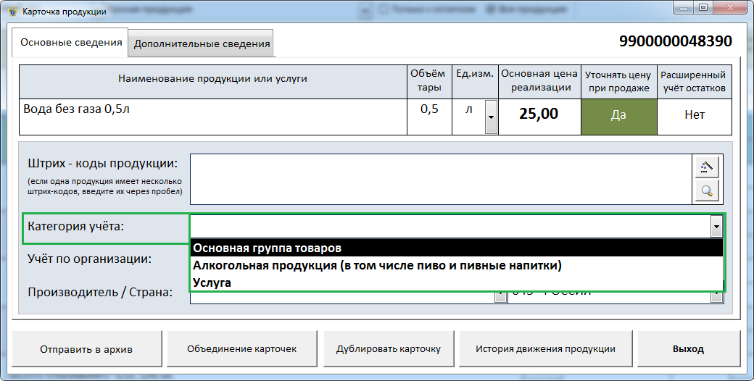

Нужно указать в пункте «Учёт по организации» «дополнительная организация», если у вас на одной точке ИП и ООО. Если у вас одна организация на точке, то программа автоматически укажет «товар принадлежит основной организации» и не даст поставить галочку на «дополнительную организацию».

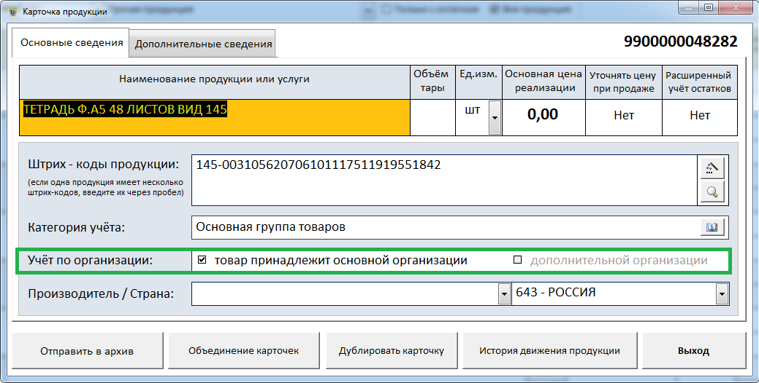

Так же по желанию, для прочей продукции и сигарет можно указать производителя и страну. Для завершения создания карточки, нажмите кнопку «Выход».

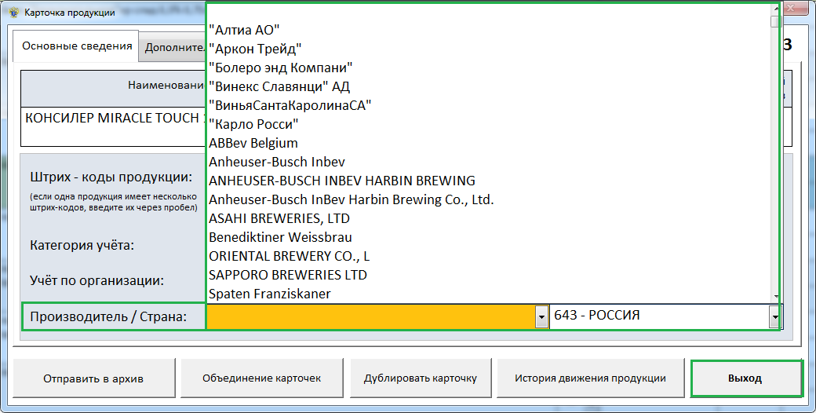

Заведение фактур на прочую продукцию и сигареты.

1. Заходим во вкладку «Товары», нажимаем на «Поступление, перемещение товара».

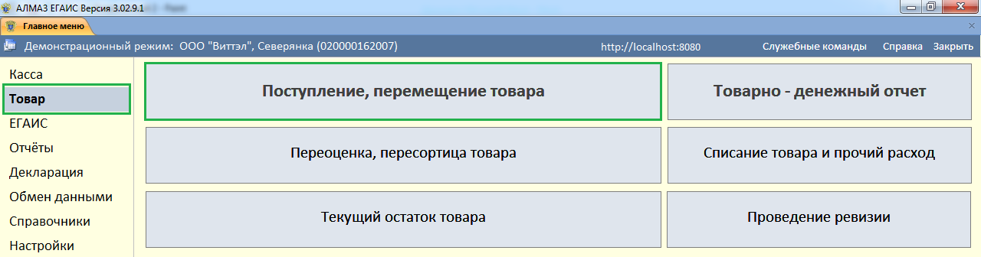

1. Нажимам на «Создать новый документ (ТТН)».

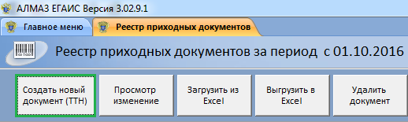

1. В открывшимся окне, для начала, нужно указать вид приходного документа, для этого нужно нажать на стрелочку справа от поля.

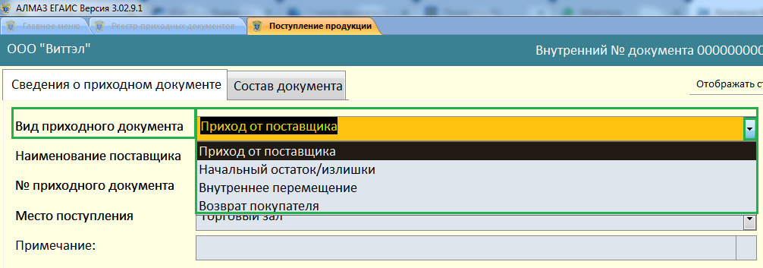

Теперь указываем наименование поставщика,

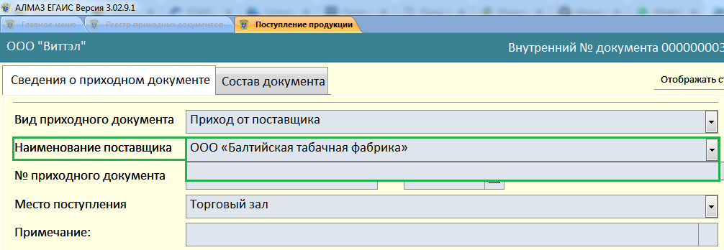

Если это новый поставщик, то, в открывшимся окне, нажимаем да.

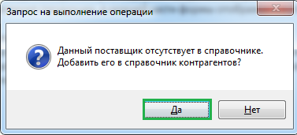

И далее указываем данные поставщика, такие как: ИНН организации, КПП организации, код региона, идентификатор, юридический адрес, фактический адрес. После нажимаем кнопку выход.

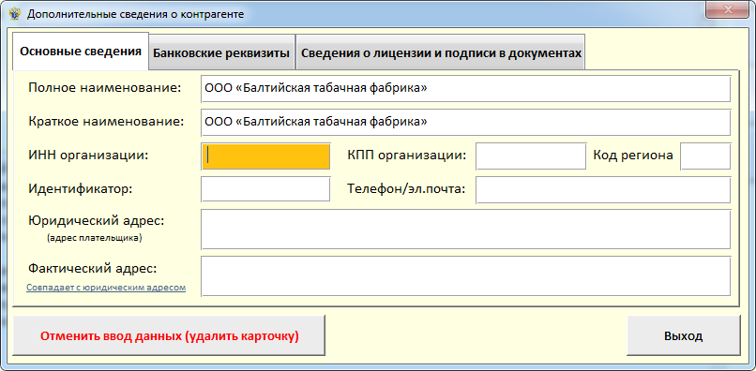

Теперь указываем номер документа и дату его прихода. Для того, чтобы выбрать дату нужно нажать на иконку календаря.

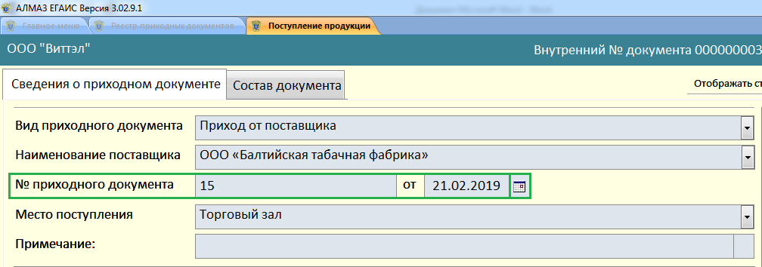

1. Открываем вкладку «Состав документа».

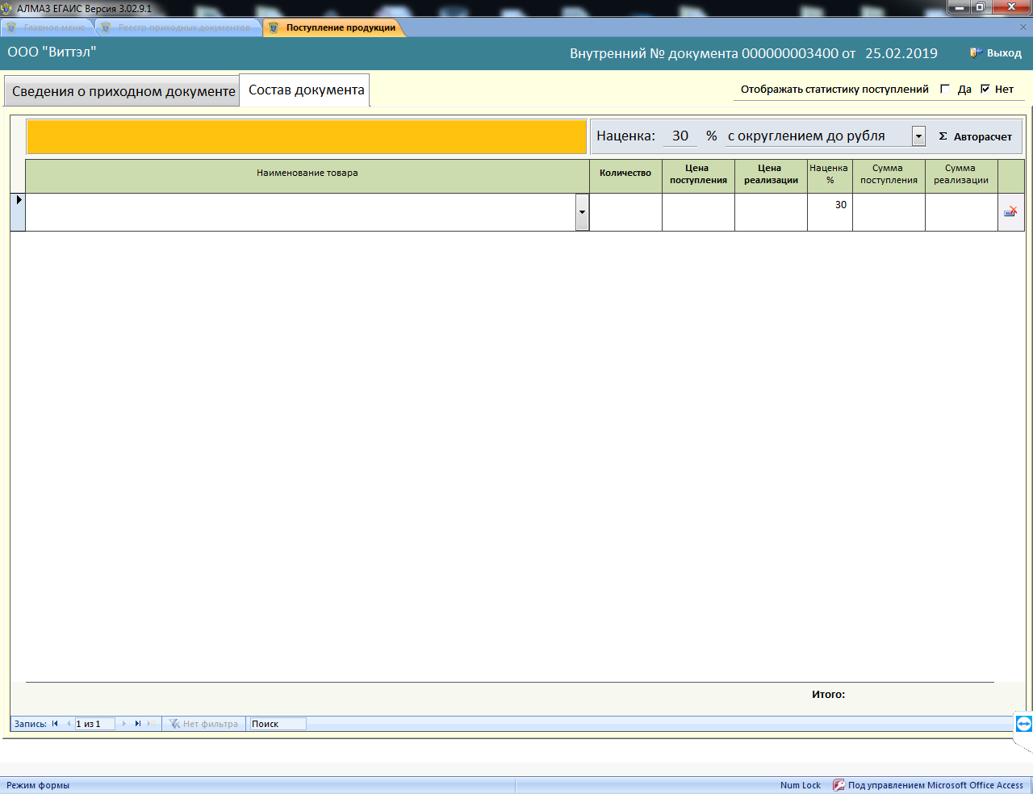

В появившимся окне, нужно указать все товары, данного документа. Для того, чтобы указать товар нужно, или отсканировать штрих код, или вручную писать название товара.

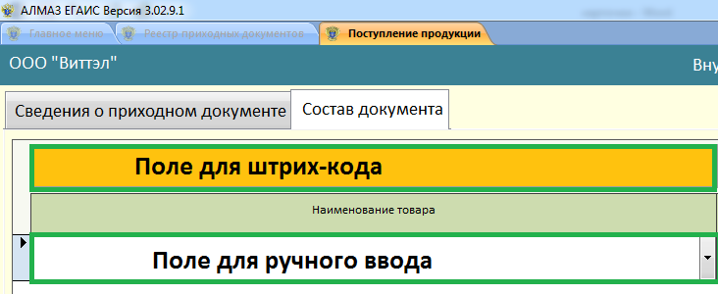

Если эта продукция отсутствует в справочнике, программа предложит создать новую запись.

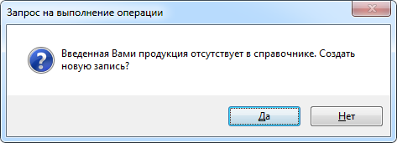

Нажимаем да. Откроется окно создания карточки товара. Для информации по создании карточек, обратитесь к «Заведение карточек на прочую продукцию и сигареты», пункту 3.

После того, как введены все товары в фактуре, возвращаемся на вкладку «Сведения о приходном документе» и нажимаем «Провести накладную».

